Министерство просвещения Российской Федерации
Нижнетагильский государственный социально-педагогический институт (филиал) федерального государственного автономного образовательного учреждения
высшего образования
«Российский государственный профессионально-педагогический университет»

Факультет естествознания, математики и информатики
Кафедра информационных технологий и физико-математического образования

Работа допущена к защите
Зав. кафедрой ИТФМ
__________ М. В. Мащенко
«___» ____________ 2023 г.

Выпускная квалификационная работа

РАЗРАБОТКА ДОПОЛНИТЕЛЬНЫХ СЕРВИСОВ ДЛЯ СОВМЕСТНОЙ РАБОТЫ В КОРПОРАТИВНОМ МЕССЕНДЖЕРЕ (НА ПРИМЕРЕ DISCORD)

Направление подготовки 09.03.03 Прикладная информатика,
профиль «Прикладная информатика в управлении IT проектами»

Исполнитель:  студент группы  Нт-402о ПИУ | _____________________  подпись | Игнатов Олег Евгеньевич
Руководитель: доцент кафедры ИТФМ | _____________________  подпись | Беленкова И. В., кандидат педагогических наук
Рецензент: ИП «Зимин Дмитрий Евгеньевич» | _____________________  подпись | Зимин Д.Е.
Нормоконтролер:  доцент кафедры ИТФМ | _____________________  подпись | Беленкова И. В., кандидат педагогических наук
Нижний Тагил
2023
АННОТАЦИЯ
Выпускная квалификационная работа выполнена на 58 страницах, содержит 4 таблиц, 27 рисунков, 7 листингов, 25 источников литературы.

Ключевые слова: дополнительный сервис, python, discord, postgresql, discord.py.

Библиографическое описание ВКР.
Игнатов Олег Евгеньевич. Создание дополнительного сервиса для совместной работы в корпоративном мессенджере (на примере Discord): выпускная квалификационная работа / исполн.: О. Е. Игнатов; рук.: Беленкова И. В.; М-во просвещения Рос. Федерации, Нижнетагил. гос. соц.-пед. ин-т (ф) ФГАОУ ВО «Рос. гос. проф.-пед. ун-т», Фак. естествознания, математики и информатики, Каф. информационных технологий и физико-математического образования. — Нижний Тагил: НТГСПИ (ф) РГППУ, 2023. — 54 л. — Библиогр: л. 55–58.

Краткая характеристика ВКР:
В выпускной квалификационной работе рассмотрено создание дополнительного сервиса для совместной работы в корпоративном мессенджере (на примере Discord). В ходе работы были проанализированы: методы и способы проектирования приложения, специфика средств разработки и создания дополнительных сервисов. Целью работы является получение навыков в: анализе, проектировании и разработке онлайн сервиса. В результате был реализован дополнительный сервис и сделаны выводы по работе.
Результатом выполнения выпускной квалификационной работы стал дополнительный сервис для совместной работы в корпоративном мессенджере.
ОГЛАВЛЕНИЕ

ВВЕДЕНИЕ 4
ГЛАВА 1. ПРОЕКТИРОВАНИЕ ДОПОЛНИТЕЛЬНОГО СЕРВИСА ДЛЯ РАБОТЫ С УДАЛЁННОЙ БАЗОЙ ДАННЫХ 7
1.1. Анализ предметной области 7
1.2. Проектирование программного продукта 17
1.3. Обоснования средств разработки 23
ГЛАВА 2. реализация дополнительного СЕРВИСА для работы с удалённой базой данных 29
2.1. Описание разработки 29
2.2. Тестирование сервиса 36
2.3. Внедрение проекта 40
ЗАКЛЮЧЕНИЕ 53
СПИСОК ИСПОЛЬЗОВАННОЙ ЛИТЕРАТУРЫ: 55

ВВЕДЕНИЕ
Актуальность темы исследования обоснована тем, что технологии по работе с удалёнными данными развивается с каждым годом и становится всё более популярным, а хранение информации на удалённых изолированных базах данных намного надёжнее и практичнее, и всё это относится не только к большим компаниям, но и обычным пользователям или малому бизнесу. Так в период пандемии множество различных IT-компаний выводили своих работников на удалённую работу, из-за чего было проблематично организовывать рабочий процесс полноценно и распределять обязан нести по работникам. С данной проблемой столкнулся и мой заказчик, который в данное время начал набирать себе учеников для работы из различных городов и регионов. Различные наработки в виде графических дизайнов или необходимые частички кода, наработанные вручную, которые сохранялись в корпоративном чате заказчика, после чего ему необходимо было внести их в базу данных для наращивания портфолио и дальнейшего выявления способностей работников. Для более оптимальной работы руководителя был спроектирован дополнительный сервис, который позволит оптимизировать добавление новых данных в удалённую базу данных. Дополнительный сервис было решено разработать в корпоративном мессенджере Discord и подобрать для него оптимальную базу данных.
В итоге, разработка дополнительного сервиса для работы с удаленными базами данных является актуальной и востребованной задачей, учитывая современные требования к глобализации бизнеса, увеличению объема и важности данных, а также необходимости обеспечить безопасность, гибкость и доступность информации для широкого круга пользователей.
Актуальность и степень разработанности проблемы обуславливают выбор объекта, предмета, целей и задач работы.
Объект исследования — процесс автоматизации добавления информации в удаленную базу данных с помощью дополнительного сервиса в корпоративном мессенджере (на примере Discord).
Предмет исследования — методы и средства разработки дополнительного сервиса для корпоративного мессенджера «Discord».
Цель работы — разработка дополнительного сервиса для работы с удалённой базой данных.
В соответствии с данной целью я выделил для себя следующие задачи:
- проанализировать аналоги в данной предметной области;
- спроектировать дополнительный сервис;
- описать этапы разработки сервиса;
- протестировать и внедрить рабочую версию сервиса.
В основе данной работы лежат такие документы, как ГОСТ Р 7.0.100-2018 «Библиографическая запись. Библиографическое описание» и ГОСТ 2.701-84 «Единая система конструкторской документации. Схемы, виды и типы».
Выпускная квалификационная работа состоит из введения, двух глав, заключения и списка литературы.
Во введении рассматриваются аспекты, подтверждающие актуальность выбранной темы и необходимость реализации продукта, приводится методологический аппарат, выделяются нормативно-правовые источники, лежащие в основании работы.
В первой главе приведён анализ предметной области и произведён анализ аналогов, произведён анализ рисков и составлено планирование реализации продукта. Были описаны все функциональные возможности и описано назначение разрабатываемого сервиса. Составлен сравнительный анализ сред разработки и выявлен наилучший из них.
Во второй главе описан пошаговый процесс создания дополнительного сервиса, а также продемонстрирован фрагмент кода реализованных функций. Сервис был протестирован в несколько этапов и успешно исправлены все ошибки в работе продукта. Сервис был успешно внедрён в производственный процесс работы организации и активно поддерживается возможность модернизации управления сервис.
Практическая значимость выпускной квалификационной работы заключается в разработке дополнительного сервиса «PyBo» для ИП «Зимин Дмитрий Евгеньевич», чат-бота с возможностью удалённой работы с базой данных, а также возможностью управления данными на сервере через корпоративный мессенджер.

ГЛАВА 1. ПРОЕКТИРОВАНИЕ ДОПОЛНИТЕЛЬНОГО СЕРВИСА ДЛЯ РАБОТЫ С УДАЛЁННОЙ БАЗОЙ ДАННЫХ

Анализ предметной области
Мессенджер — программа, мобильное приложение или веб-сервис, который позволяет мгновенно обмениваться сообщениями. Они обеспечивают связь не только между двумя пользователями, но и также позволяют делится данными группой или даже компанией. Нужно сказать, что с развитием технологий появились новые способы обменом сообщений, например, с помощью звукового общения или видеосвязи. Именно поэтому в сети интернет появилось множество новых и популярных мессенджеров.
Наиболее популярными в мире среди мессенджеров по данным сайта Канобу [18] является:
- WhatsApp: 2 млрд пользователей;
- Facebook Messenger: 1,3 млрд пользователей;
- WeChat: 1,2 млрд пользователей;
- QQ: 648 млн пользователей;
- Telegram: 500 млн пользователей;
- Snapchat: 433 млн пользователей;
- Discord: 300 млн пользователей;
- Viber: 260 млн пользователей;
- Line: 250 млн пользователей;
- Skype: 50 млн пользователей.
Рассмотрим некоторые из этих мессенджеров:
Telegram — мессенджер популярный в узких кругах. Проект родился в 2013 году как эксперимент Павла Дурова. Он решил протестировать MTProto — технологию шифрования переписки, созданную Николаем Дуровым, — при больших нагрузках. Таким образом, в 2013 году мир увидел первую версию программы.
Сами разработчики выделяют 9 особенностей мессенджера в отличии от остальных:
- приватность и безопасность;
- облачная структура;
- скорость;
- всеобъемлемость;
- открытость;
- бесплатность;
- кроссплатформенность;
- мощность;
- поддержка.

Рис. 1. Интерфейс мессенджера «Telegram»
На рисунке (см. рис. 1) показан интерфейс для работы в мессенджере Telegram который понравился большому количеству пользователей и имеет гибкую настройку внешнего дизайна.
Skype — это программное обеспечение для связи с миром. С помощью Skype миллионы людей и компаний могут совершать индивидуальные и групповые голосовые и бесплатные видео звонки, а также отправлять мгновенные сообщения и файлы другим пользователям Skype. Вы можете пользоваться Skype на любом удобном для вас устройстве: на мобильном телефоне, компьютере или планшете.
У Skype также присутствуют и свои плюсы:
- возможность показа экрана;
- кроссплатформенность;
- бесплатный групповой видео-чат;
- обмен файлами;
- отправляйте SMS и делайте обычные звонки;
- безопасность.
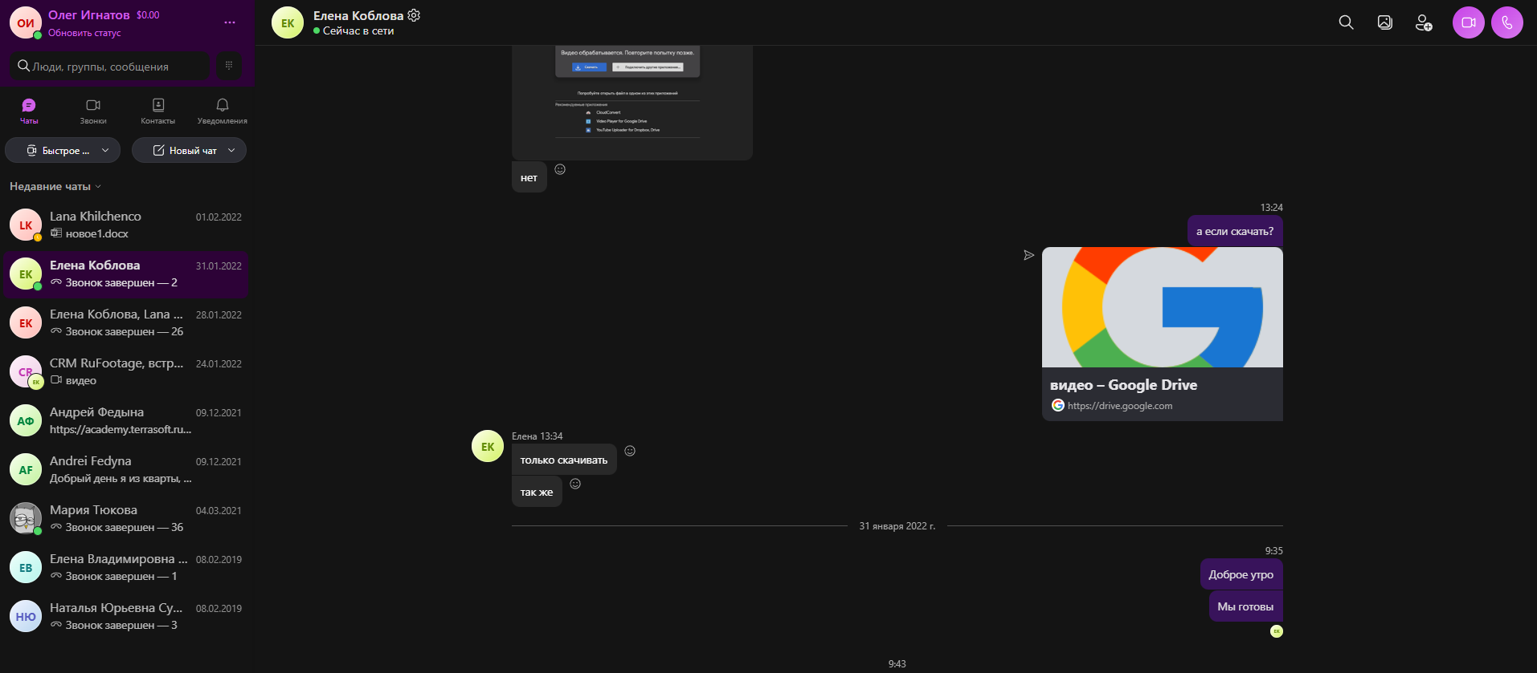
Рис. 2. Интерфейс мессенджера «Skype»
На рисунке (см. рис. 2) можно увидеть основной дизайн и функциональные возможности по работе с данным мессенджером, который популярен у небольших организаций.
Теперь рассмотрим мессенджер, находящийся на седьмой строке по популярности.
Discord — это бесплатный мессенджер, предназначенный для общения с помощью видео, звука и текстового общения, он рассчитан на одновременное общение большого количества пользователей, поэтому на данный момент набирает большую популярность. Данная программа реализовано на Windows, macOS, Linux и на мобильных телефонах для Androidи iOS, а также существует вариант веб-клиента (см. рис. 3).
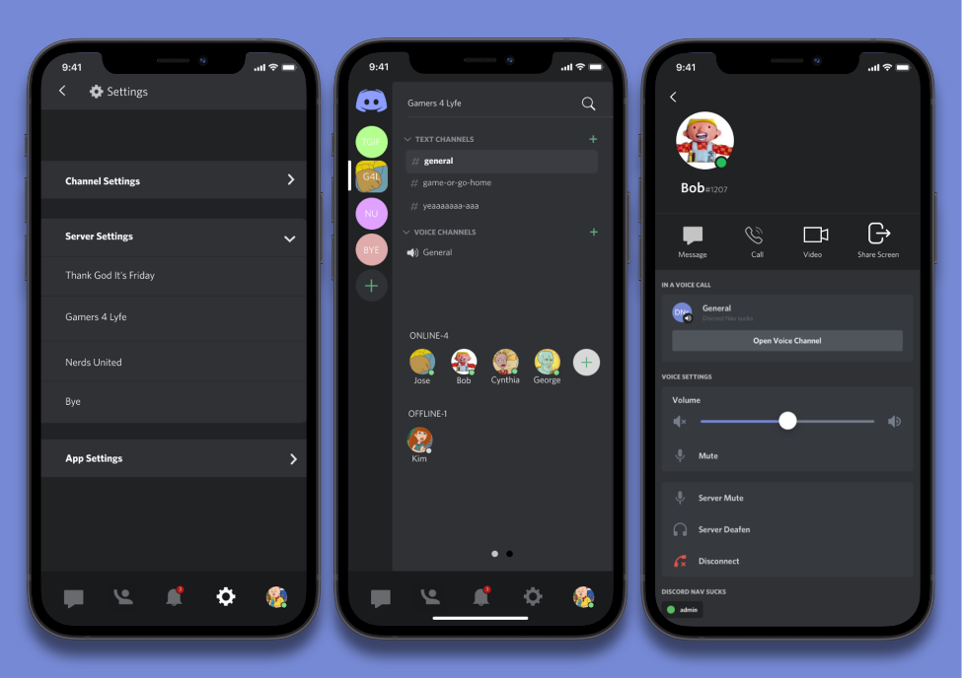
Рис. 3. Интерфейс мобильный версии мессенджера «Discord»
Изначально целью Discord было создать место, где множество людей могут общаться из различных уголков света во время сетевой игры. Основателей компании с самого раннего детства объединяла любовь к видеоиграм, а также у друзьям, с которыми те познакомились во время игры. В то время все способы общения были очень медленными, сложными или ненадёжными. Но создатели знали, что они смогут сделать сервис, который поможет всем геймерам мира общаться без особых трудностей и задержек.
И вот в 2015 году началась работа над Discord. Сервис был очень тепло принят пользователями со всего света и люди начали общаться друзьями со всего света. Сервис предоставил возможность легко участвовать в диалогах и быстро переключаться между текстовым голосовым и видеочатами.
Приложение способно организовывать голосовые конференции с настройкой канала связи и работать по принципу push-to-talk, создавать публичные и приватные чаты для обмена текстовыми сообщениями. Программа имеет браузерную версию, отличием от настольной версии является то, что режим push-to-talk работает только если в браузере активна вкладка с приложением.
Для аудио используется кодек Opus, который имеет возможности эхо подавления, подавления посторонних шумов и автоматической регулировкой усиления.
Функция «оверлея» обеспечивает возможность переключаться между каналами на сервере, серверами и групповыми чатами, увеличивать или уменьшать звук участников канала или личных сообщений по отдельности, включать и выключать микрофон и звук.
Реализована функция отключения уведомлений, возможно отключить уведомления на мобильное устройство при бездействии на компьютере. Есть возможность включить озвучивание уведомлений. Можно заглушить отдельные серверы. Поддержан поиск по чату личных сообщений или каналам сервера.
В текстовом чате поддерживается присоединение файлов, картинок, вставка ссылок, форматирование текста и смайлики.
Серверы размещаются в различных точках мира, для платных подписчиков предоставляются выделенные мощные серверы.
Помимо этого, необходимо составить точное понимание слова сервис, для его дальнейшего использования в ходе проектирования и разработки и избежание недопонимании со стороны заказчика.
Сервис — это способ предоставления определенного функционала, услуги или ресурсов пользователю. В информационной технологии и компьютерных системах термин сервис обычно относится к программному обеспечению или функциональности, которая выполняет определенные задачи или предоставляет конкретные возможности [23].
Сервисы могут быть разделены на различные категории в зависимости от их функциональности и целевой аудитории. Вот некоторые распространенные разновидности сервисов [22]:
- веб-сервисы — это сервисы, доступные через интернет и обычно работающие на основе клиент-серверной архитектуры. Они могут предоставлять различные функции, такие как доступ к базам данных, обработку платежей, хранение и обмен файлами, маршрутизацию и другие задачи;
- облачные сервисы — это сервисы, которые предлагают доступ к вычислительным ресурсам, хранению данных и приложениям через сеть. Они позволяют пользователям использовать мощность удаленных серверов без необходимости установки и обслуживания собственного оборудования. Примеры облачных сервисов включают облачное хранение файлов, виртуальные рабочие столы и программы-сервисы (SaaS);
- социальные сети и медиа-сервисы — это сервисы, предоставляющие возможность обмена сообщениями, создания профилей, публикации контента, общения с другими пользователями и участия в сообществах. Сюда относятся популярные платформы социальных сетей, видеохостинги, микроблоги и фотохостинги;
- финансовые сервисы — это сервисы, связанные с финансовыми операциями и услугами. Они могут включать банковские сервисы, электронные платежные системы, платежные шлюзы, онлайн-инвестиции, цифровые кошельки и др;
- торговые и коммерческие сервисы — это сервисы, связанные с электронной коммерцией и онлайн-торговлей. Они предлагают возможность покупки и продажи товаров и услуг через интернет, включая онлайн-магазины, платформы для размещения объявлений, аукционы и сервисы доставки;
- здравоохранение и медицинские сервисы — это сервисы, предоставляющие медицинские услуги, консультации и информацию. Они могут включать онлайн-платформы для записи к врачу, удаленные консультации.
Сервисы часто работают на основе клиент-серверной модели, где клиент (например, пользователь или другое приложение) обращается к серверу, который предоставляет запрошенный сервис. Клиент и сервер могут взаимодействовать посредством различных протоколов, таких как HTTP, FTP, SOAP и других.
Сервисы часто используются в облачных вычислениях, где они могут быть развернуты на удаленных серверах и предоставляться через сеть по запросу. Они обладают преимуществами масштабируемости, доступности, безопасности и гибкости.
В общем смысле, сервис представляет собой способ предоставления определенного функционала, ресурсов или услуги, который упрощает и облегчает выполнение задач пользователем или другим приложением.
В России существует множество популярных сервисов, предлагающих различные услуги и функциональность. Вот несколько примеров таких сервисов:
- яндекс (www.yandex.ru): Яндекс — одна из крупнейших интернет-компаний в России, предлагающая широкий спектр сервисов, включая поисковую систему, электронную почту, карты и навигацию, новости, музыку, видео, облачное хранилище и другие;
- вконтакте (vk.com): ВКонтакте, или просто VK, является одной из крупнейших социальных сетей в России и странах СНГ. Он предлагает возможность создания профиля, обмена сообщениями, публикации контента, прослушивания музыки, просмотра видео и участия в сообществах;
- mail.ru (mail.ru): Mail.ru — популярный сервис электронной почты в России, предоставляемый компанией Mail.ru Group. Он также предлагает другие сервисы, включая поисковую систему, новости, карты, облачное хранилище и многое другое;
- avito (www.avito.ru): Avito — крупнейшая онлайн-площадка для объявлений в России. Он позволяет пользователям размещать объявления о продаже и покупке товаров и услуг, включая недвижимость, автомобили, электронику, мебель и многое другое;
- ozon (www.ozon.ru): Ozon — один из крупнейших интернет-магазинов в России, предлагающий широкий ассортимент товаров, включая книги, электронику, одежду, товары для дома и другие категории;
- tinkoff (www.tinkoff.ru): Tinkoff — цифровой банк, предоставляющий широкий спектр банковских услуг и продуктов, включая расчетные счета, кредитные карты, ипотеку, инвестиции и многое другое.
Это лишь некоторые примеры популярных сервисов в России, их список не является исчерпывающим, так как российский рынок включает в себя множество других интересных и востребованных сервисов.
После подробного изучения предметной области необходимо определить тип сервиса, который будет спроектирован и в последствии разработан.
Решением выступило проектирование облачного сервиса, который позволит удалённо работать с базой данных. Более точным проектом реализации выступает чат-бот, который позволяющий работать с информацией вносимой в удалённую базу данных.
Рассмотрим историю появления чат-ботов, а также их назначения и разновидности.
Первый чат-бот, который был разработан в 1966 году назывался «Элиза» профессором технологического института в городе Массачусец Джозеф Вейценбаум. Данный бот общалась с пользователя сопоставляя их вопросы со сценариями ответов, которые хранились в её базу данных. Таким образом «Элиза» побуждала человека больше разговаривать, что составляло имитацию человеческой речи и заставляло чувствовать пациента лучше.
Далее в 1971 году психиатр из Стэндфордской лаборатории искусственного интеллекта, Кеннет Колби, задавался вопросом, могут ли компьютеры способствовать пониманию функций мозга. Он считал, что компьютер может помочь в лечении пациентов с психическими заболеваниями. Эти мысли привели Колби к разработке Парри, компьютерной программы, моделирующей человека с шизофренией.
Колби считал, что Парри может помочь обучать студентов-медиков, прежде чем они начнут лечить пациентов. Он считался первым чат-ботом, прошедшим тест Тьюринга. Тогда его создание вызвало серьезные дискуссии о возможностях искусственного интеллекта.
С 2010 года, когда Apple запустила Siri, количество виртуальных помощников росло. Siri стала первым персональным помощником, доступным во всем мире. Компания Google пошла по стопам Apple, выпустив Google Now в 2012 году. В 2014 году были выпущены Microsoft Cortana и Amazon Alexa, а в 2017 году «Яндекс» представил русскоязычного голосового помощника «Алиса».
В 2016 году Facebook открыл свою платформу Messenger для чат-ботов. Это способствовало развитию платформ чат-ботов. В 2018 году LiveChat выпустил ChatBot — фреймворк, который позволяет пользователям создавать чат-ботов без программирования. На данный момент в Messenger насчитывается более 300 000 активных ботов.
На сегодняшний день чат-боты используются в самых разных сферах — от развлечений до привлечения новых клиентов. И чтобы добиться таких результатов была проведена большая работа в продвижении данной технологии.
Бот — это специальная программа, которая предназначена для выполнения каких-либо заданных ей программой задания [21]. Обычно они предназначены для выполнения однообразной и скучной работы с максимальной скоростью, которая выше человеческой в несколько раз. Также они могут имитировать общение с человеком или использовать свою сверхскоростную реакцию.
Существует несколько видов использования ботов в повседневной жизни. Первый из них, и наиболее популярный, это чат-бот.
Чат-бот — это программа, работающая внутри мессенджера. Такая программа способна отвечать на вопросы, а также самостоятельно задавать их. Чат-боты используются в разных сферах для решения типовых задач.
Создание чат-бота — это не только следование последним тенденциям, но и сокращение затрат, увеличении конверсии и улучшении качества обслуживания клиентов. Сотни компаний делают все возможное, чтобы достичь вышеупомянутых целей. И для их достижения необходимы боты как первостепенный инструмент.
Согласно текущей статистике чат-ботов за 2023 год [17], недвижимость является ведущей отраслью по прибылям от чат-ботов (28 %). Далее идут путешествия (16 %), образование (14 %), здравоохранение (10 %) и финансовый (5 %). Причина такой популярности очевидна: агенты понимают, что боты могут эффективно справляться с большинством рутинных задач, экономя их время, ресурсы и, в конечном итоге, деньги. Программное обеспечение чат-бота может быть чрезвычайно специализированным, чтобы работать в определенных отраслях.
Чат-боты могут использоваться в службах поддержки, помогая решить простые вопросы, например, такие как смена пароля.
Чат-ботов можно использовать для поиска информации. Например, прогноз погоды, афиша мероприятий. В мессенджере Telegram можно найти десятки тысяч ботов, способных рассказать о погоде или помочь выбрать подарок.
С точки зрения использования ботов для автоматизации операций купли-продажи в своё время были обсуждаемой темой на просторах интернета. Компания, владеющая интернет-аукционом eBay, пыталась в судебном порядке пресечь деятельность третьей стороны по использованию ботов для поиска нужных сделок и товаров. Однако это сработало против eBay, привлекая внимание большего круга лиц, пользующихся ботами. Другая компания-оператор британской биржи ставок Betfair столкнулась с настолько большим трафиком от ботов, что была вынуждена разработать и внедрить так называемый WebService API для получения возможности контролировать подобный трафик.
Чат-боты могут знакомить потенциальных клиентов с услугами или товарами для создания автоворонки продаж.
Другим вредоносным проявлением ботов является их использование для координации сетевых атак на компьютеры, например, DDoS- и DoS- атак через ботнет. Интернет-боты могут использоваться для мошенничества типа кликфрод. В последнее время стали массовыми боты, используемые в играх жанра MMORPG. Спам-боты используются для распространения по различным ресурсам сети информации.
- основные вредоносные действия ботов (и ботнетов):
- спам-боты, собирающие адреса E-mail из контактных форм и гостевых книг;
- программы, загружающие интернет-канал потоком ненужной информации (как правило, рекламного характера);
- сайты, собирающие информацию о безвредных сайтах, для использования её в автоматически создаваемых дорвеях;
- некоторые вирусы и черви;
- doS- и DDoS-атаки;
- ботнеты и компьютеры-зомби.
- боты часто используются для скупки лучших мест на концертах, авиарейсах и т. п., особенно в целях последующей перепродажи. Это позволяет ботам в кратчайшие сроки забронировать максимально допустимое системой бронирования количество мест. Таким образом, прибывающая обычная публика зачастую имеет меньше шансов приобрести билеты.
- боты широко используются во многих онлайн-играх для добычи игровой валюты, игровых ценностей и т. п., что ставит игровые экономики в затруднительное положение.
Для противодействия автоматическим действиям сейчас наиболее широко применяется так называемая CAPTCHA. CAPTCHA, по сути, является одной из форм теста Тьюринга, применяемой для различия машины и человека путём демонстрации особым образом графически обработанного текста. Данный текст сравнительно легко читается человеком, а современные реализации ИИ часто не справляются с его распознаванием.

1.2. Проектирование программного продукта
Подробней рассмотрим существующие на данный момент аналоги и выясним их основные характеристики и преимущества.
MEE6 (рис. 4):

Рис. 4. MEE6
Наиболее популярный и масштабный бот существующий на данный момент. В его функционал входит множество доступных функций, однако большинство из них доступны только при платной подписке.
Официальный сайт: https://mee6.xyz/
Разработчик: Sidescroll Ventures SAS
Возможность использования: Частично бесплатное
JuniperBot (рис. 5):

Рис. 5. JuniperBot
Данный бот предназначен для ведения модерации и отслеживании статуса определённых личностей с целью их комфортного общения с аудиторией. Функционал данного бота ограничен, однако он является полностью бесплатным для скачивания и использования.
Официальный сайт: https://juniper.bot/
Разработчик: GalaxyGate
Возможность использования: Полностью бесплатное
С целью выявления сильных и слабых сторон нашего продукта в сравнении с другими продуктами, имеющими схожий набор возможностей, проведем сравнительный анализ аналогов (см. табл. 1).
Таблица 1
Примеры  Критерии  оценивания | «PyBo» | «MEE6» | «JuniperBot»
Удобство | Удобно | Неудобно | Удобно
Защита персональных данных | Присутствует | Присутствует | Присутствует
Способ распространения | Бесплатно | Бесплатно | Бесплатно
Стабильность | Присутствует | Присутствует | Присутствует
Простота | Присутствует | Отсутствует | Отсутствует

Из приведенного выше анализа мы выяснили критерии, которыми должна обладать информационная система для успешной конкуренции с другими продуктами. Проектируемая информационная система должна быть удобной в использовании и иметь защиту персональных данных пользователей. Также должна быть возможность выбирать реквизиты документа при создании кейса и возможность печати готового документа.
К основным этапам разработки программного продукта относят проектирование, реализацию и тестирование. Подробное описание этапов разработки представлено в виде диаграммы Ганта (рис. 6).
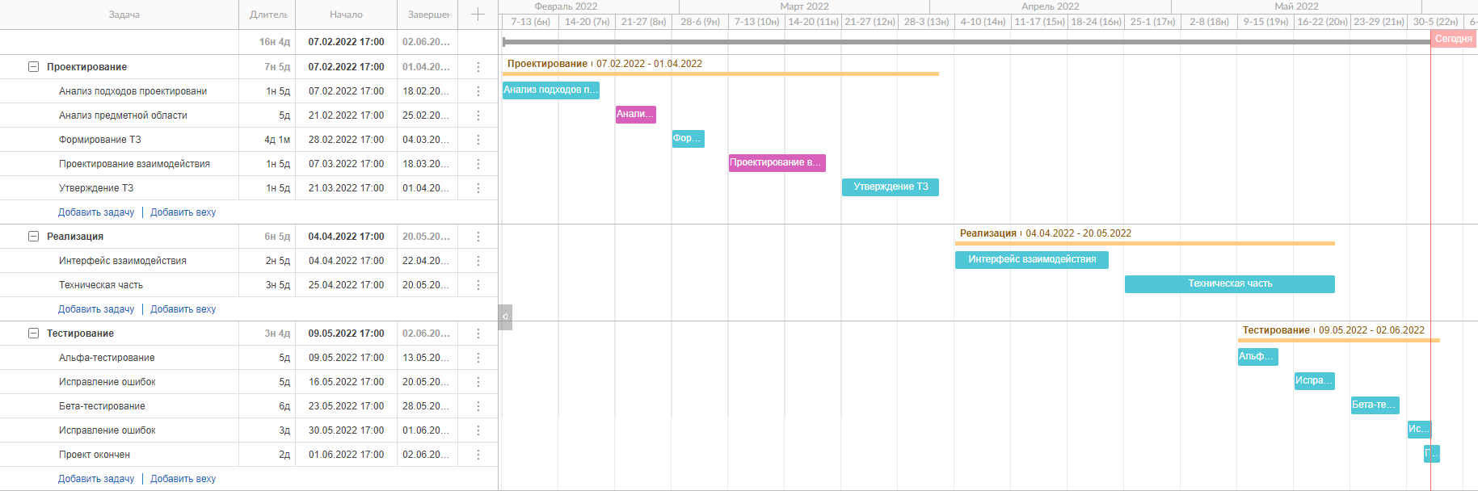
Рис. 6. Диаграмма Ганта
В процессе разработки информационной системы неизменно возникают определенные риски. Риск — сочетание вероятности и последствий наступления неблагоприятных событий.
Чтобы определить риски разработки информационной системы была проведена оценка рисков с использованием методики FRAP (см. табл. 2).
Таблица 2
Формулировка | Последствия | Вероятность | Угроза | Ожидаемая величина
Реализация несоответствующей функциональности | Дополнительные трудозатраты и задержка в сроках сдачи готового продукта | 0,3 | 3 | 0,9
Недостаточная производительность получаемой системы | Неэффективная работа приложения и уменьшение количества пользователей | 0,1 | 1 | 0,1
Изменение требований к функционалу | Увеличение сроков и стоимости проекта | 0,15 | 3 | 0,45
Усиление позиций конкурентов | Снижение позиций приложения на рынке программных продуктов | 0,5 | 2 | 1
Итого: |  | 1,05 |  | 2,45

Данный анализ показал, что наиболее значимым риском при разработке бота, будет выступать усиление позиций конкурента, которое впоследствии может привести к дополнительным трудозатратам и задержке в сроках сдачи готового продукта.
Для описания функционала приложения на объектно-ориентированном уровне будем использовать следующие диаграммы языка проектирования UML:
- диаграмма вариантов использования (прецедентов);
- диаграмма активности;
- диаграмма последовательности.
Для отображения отношений между актерами и прецедентами, а также для описания системы на концептуальном уровне построим диаграмму вариантов использования.
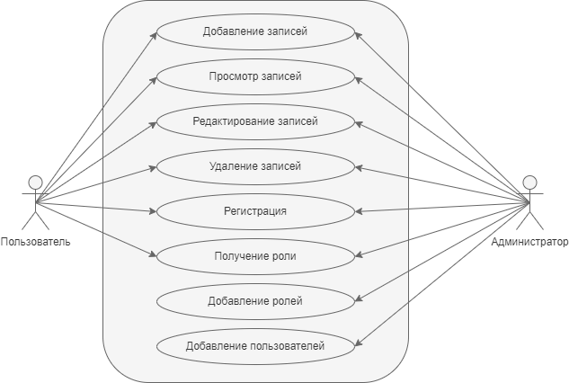
Рис. 7. Диаграмма вариантов использования
«Добавление записей». Данный вариант использования сервиса позволяет добавлять информацию в базу данных с помощью общения с ботом. Для этого будет необходимо прописать обговоренную команду и написать список данных на внесение.
«Просмотр записей». Данный вариант включает в себя просмотр существующих записей в таблице базы данных и их вывод в понятном виде для пользователя.
«Редактирование записей». Данный вариант использования помогает изменять уже существующие записи в базе данных и сохранять изменения в настоящем времени.
«Удаление записей». Один из вариантов использования при котором уже существующая запись будет удалена из базы данных.
«Регистрация». Вариант использования, при котором создаётся учётная запись, позволяющая расширить возможности использования сервиса до прав администратора или подключаться к другим базам данных.
«Получение роли». Вариант использования, при котором отдельный пользователь может получить дополнительную роль, предусмотренную системой.
«Добавление ролей». Данный вариант использования предполагает расширение существующих ролей в правах или создание дополнительных.
«Добавление пользователей». Вариант использования, когда можно назначить пользователя вручную без его регистрации и выдать соответствующие права.
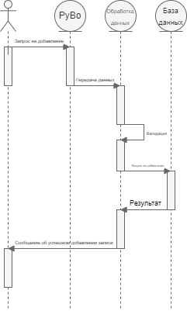
Рис. 8. Диаграмма последовательности «Добавление записей»
На рисунке 8 изображён процесс того, как пользователь осуществляет добавление записей.
Также для более детального описания работы одного из способов использования сервиса была составлена диаграмма активности (рис. 9).
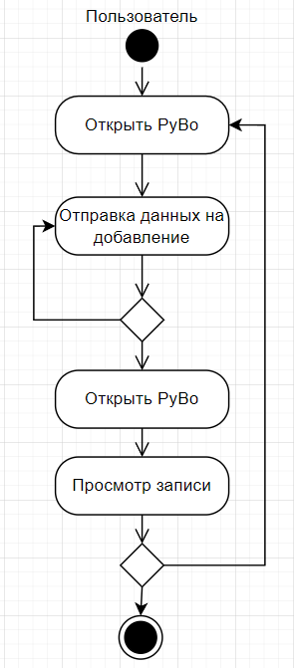
Рис. 9. Диаграмма активности

1.3. Обоснования средств разработки
Существует несколько способов создания ботов:
Первый из них — это создание бота с помощью конструктора. Данный способ не очень удобен и актуален, так как он не позволяет гибко настроить функции и реакции на сообщения.
Второй — написание бота с помощью определённой библиотеки на языке программирования python. Это наиболее популярный и удобный способ, однако он требует изучения библиотеки и его функций.
Рассмотрит такие языки программирования как: C++, C#, Java, и обоснуем почему же все-таки был выбран python.
Первым из них мы возьмём всем известный C++.
C++ — является приёмником языка C. Он был создан в начале 1980-х годов, когда сотрудник фирмы придумал усложнение языка под собственные нужды. C++ компилируемый язык программирования общего назначения, сочетает свойства как высокоуровневых, так и низкоуровневых языков программирования. В сравнении с его предшественником, языком программирования C, наибольшее внимание уделено поддержке объектно-ориентированного и обобщённого программирования. Название «язык программирования C++» происходит от языка программирования C, в котором унарный оператор ++ обозначает инкремент переменной.
Язык программирования C++ широко используется для разработки программного обеспечения. А именно, создание разнообразных прикладных программ, разработка операционных систем, драйверов устройств, а также видео игр и многое другое.
Преимущества у C++ по сравнению с другими языками программирования, следующие:
- если открыть любой тест на производительность для языков программирования, то увидели бы, что C++ оказался бы одним из быстрейших. Это, пожалуй, самый главный аргумент в пользу востребовательности данного языка;
- практически каждое приложение было написано или использовало для создания С++. Это очень универсальный язык, который можно использовать для создания не только десктопные приложения, но и мобильные, и даже веб;
- данный язык и по сей день активно поддерживается разработчиками. C++ имеет огромную аудиторию программистов, которые создают все более новые библиотеки.
Далее рассмотрим такой язык программирования как C#.
C# — это объектно-ориентированный язык программирования, который относится к семейству С-подобных синтаксисом и наиболее близок к C++ и Java. Он был создан в период с 1998 по 2002 год командой инженеров Microsoft под руководством Андерса Хейлсберга и Скотта Вильтаумота. Язык C# практически универсален. Можно использовать его для создания любого ПО: продвинутых бизнес-приложений, видеоигр, функциональных веб-приложений, приложений для Windows, macOS, мобильных программ для iOS и Android. У C# присутствуют следующие преимущества:
- вместо прописывания каждой строчки кода, можно использовать готовые конструкции, что значительно облегчает прописывание кода и его понятие, программисты могли в сжатые сроки создавать функциональные и производительные приложения;
- в C# имеется очень большое количество библиотек и шаблонов, позволяющих не изобретать что-то новое, а взять уже готовое.
- популярность языка — еще одно значимое преимущество. Большое количество поклонников C# способствуют его развитию. Также это благоприятно влияет на рост числа вакансий, связанных с разработкой на языке Microsoft. Программисты, хорошо знакомые с C#, востребованы в индустрии, несмотря на их большое и постоянно увеличивающееся количество.
Рассмотрим язык программирования Java
Java — это строго типизированный объектно-ориентированный язык программирования общего назначения. Язык Java зародился как часть проекта создания передового программного обеспечения (ПО) для различных бытовых приборов. Реализация проекта была начата на языке С++, но вскоре возник ряд проблем, наилучшим средством борьбы с которыми было изменение самого инструмента - языка программирования. Стало очевидным, что необходим платформо-независимый язык программирования, позволяющий создавать программы, которые не приходилось бы компилировать отдельно для каждой архитектуры и можно было бы использовать на различных процессорах под различными операционными системами. Преимущества у Java следующие:
- одно из самых главных преимуществ Java перед другими языками — это независимость от платформы и возможность переноса программ на разные системы;
- это один из самых простых для изучения и понимания языков программирования, которому было уделено очень много внимания.
Проанализировав и выделив все преимущества языков программирования можно сказать, что ни один из них не является наиболее универсальным в сочетании скорости и эффективности. Однако язык программирования python обладает достаточной скоростью изучению и эффективностью, а также очень прост в понимании и написании.
Python появился, чтобы заменить собой язык ABC, в работе над которым принимал участие будущий автор Python — Гвидо Ван Россум. Представленный в 1991 году Python версии 0.9.0 вобрал в себя многие идеи из существовавших на тот момент языков: например, система модулей была взята из языка Modula-3. Стоит отметить, что Python изначально позиционировался как язык для каждого, поэтому большой упор делался на читаемость кода и лаконичность синтаксиса. Работая с Python, стоит иметь в виду, что он распространён не только в виде языка, на котором пишутся конечные проекты: этот язык часто используется для автоматизации различных задач, скажем, по системному администрированию. Поэтому Python часто уже присутствует в установленных операционных системах.
Python — это высокоуровневый язык программирования, ориентированный на повышение производительности, читаемости кода и его качества, у него есть множество преимуществ перед другими языками программирования, такие как:
- Python имеет простой и понятный синтаксис, который позволяет разработчикам писать код лаконично и читабельно. Он использует отступы для обозначения блоков кода, что способствует его структурированию и пониманию;
- Python поставляется со множеством модулей и библиотек в своей стандартной библиотеке, что упрощает разработку приложений. Она включает в себя модули для работы с файлами, сетью, базами данных, обработки текста, веб-разработки, научных вычислений и многое другое;
- Python обладает обширной экосистемой сторонних библиотек и фреймворков, которые расширяют его возможности. Например, Django и Flask - это популярные фреймворки для веб-разработки на Python, а NumPy, Pandas и Matplotlib - это библиотеки для научных вычислений и анализа данных;
- Python является переносимым языком программирования, что означает, что код, написанный на Python, может быть запущен на различных операционных системах, таких как Windows, macOS и Linux. Это облегчает разработку приложений, которые могут работать на разных платформах;
- Python обладает отличными возможностями интеграции с другими языками программирования. Он может быть использован в качестве скриптового языка для автоматизации задач или взаимодействия с системами, написанными на других языках, таких как C/C++;
- Python имеет активное и развитое сообщество разработчиков. Это означает, что существует обширная документация, множество онлайн-ресурсов, форумов и сообществ, где можно найти поддержку, задать вопросы и делиться опытом.
Библиотека на Python для написания бота называется Discord.py, с её помощью можно прописать все необходимые действия бота. В ней уже прописано очень много различных функций бота, от написания текста до проигрывания музыки в прямом эфире. Однако моей целью является создать бота, который даст возможность работать с удалёнными базами данных и обеспечит различные возможности по взаимодействию с данными.

Выводы по первой главе
Был проведён анализ предметной области и выявлены потенциальные конкуренты нашего дополнительного сервиса. Были рассмотрены различные мессенджеры и проведён сравнительный анализ для выявления лучшего. Были рассмотрены и проанализированы языки программирования, для выявления оптимального.
Был спроектирован дополнительный сервис для работы с удалённой базой данных, которые включал в себя диаграммы Ганта для планирования времени разработки, проведён анализ рисков с использованием методики FRAP, составлена диаграмма использования, которая описывает систему на концептуальном уровне.

ГЛАВА 2. реализация дополнительного СЕРВИСА для работы с удалённой базой данных

2.1. Описание разработки
Для разработки бота использовалась среда для IDLE version: 3.11.1. Это среда разработки и обучения на языке python. На данный момент — это наиболее стабильная версия, с наибольшим количеством различных библиотек, в том числе и необходимой discord.py.
Перед непосредственным написание кода, необходимо зарегистрироваться на сайте (см. рис. 10) discord по ссылке: https://discord.com/
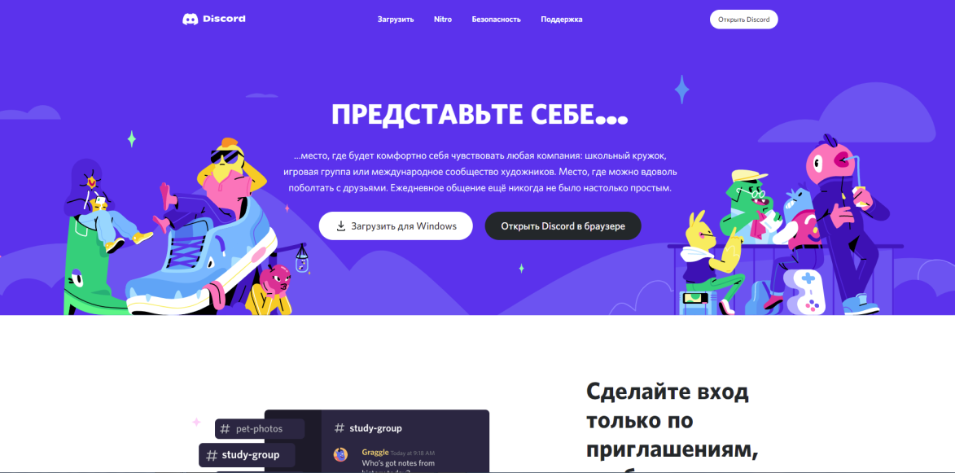
Рис. 10. Главная страница сайта Discord
После регистрации нам понадобиться перейти по специальной ссылке, для того чтобы официально зарегистрировать бота на серверах discord и получить его уникальный код. Токен предоставляет полный доступ к вашему боту и имеет такие же привилегии, как учетная запись бота. Если кто-то получит доступ к вашему токену, то он сможет управлять вашим ботом, получать доступ к данным серверов и пользователей, а также совершать действия от имени вашего бота. Это может привести к нежелательным последствиям, включая нарушение безопасности и неправомерные действия (см. рис. 11).
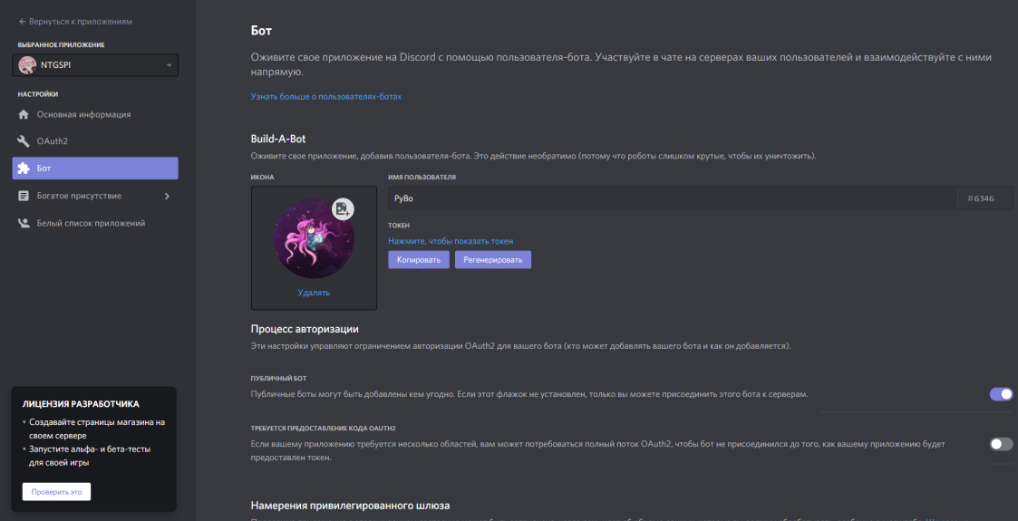
Рис. 11. Регистрация бота в Discord
После успешного создания бота необходимо скопировать его уникальный Token, с помощью которого бот будет подключаться к серверу и работать на нём. На странице настройки бота в Discord Developer Portal найдите раздел Token (Токен). Нажмите на кнопку Copy (Скопировать), чтобы скопировать токен бота. Обязательно сохраните этот токен в безопасном месте, так как он является важной секретной информацией (см. рис. 12).
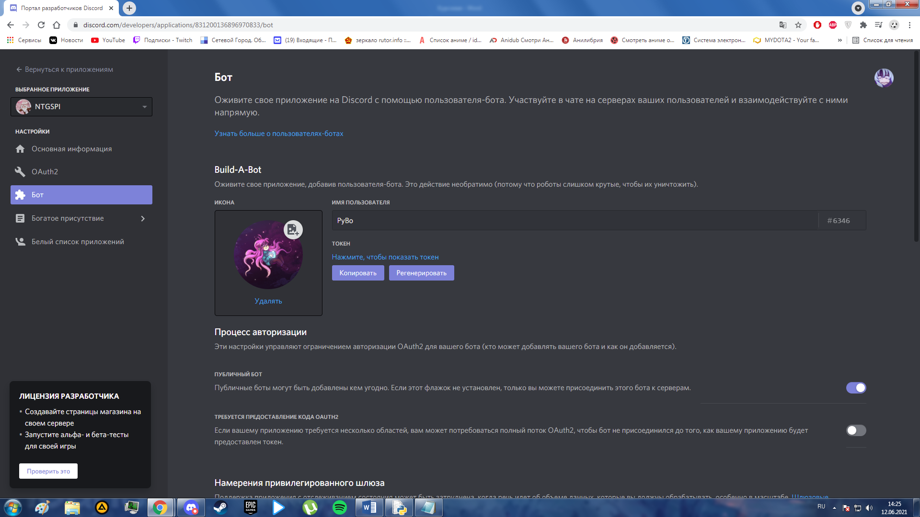
Рис. 12. Название, рисунок и токен бота
После всех проделанных путем копируем его URL-адрес и вставляем его в поисковую строку браузера, и выбираем сервер куда необходимо пригласить бота. Перейдите на вкладку OAuth2 (OAuth2) в Discord Developer Portal. В разделе Scopes (Области) отметьте опцию bot. Под опцией Bot Permissions (Права бота) выберите необходимые разрешения, которые требуются для работы вашего бота. Скопируйте сгенерированную ссылку в разделе Scopes (Области). Откройте эту ссылку в браузере и выберите сервер, на который вы хотите пригласить бота.
Теперь необходимо прописать на программном коде все функции, которые должен выполнять бот.
Бот должен выполнять следующие функции для работы с базами данных:
- добавлять записи;
- редактировать записи;
- удалять записи;
- добавление ролей пользователям;
- просмотр записей;
- добавление новых ролей;
Для начала необходимо определить какими библиотеками необходимо пользоваться для разработки сервиса:
- discord.py;
- pyodbc;
- sqlite3.
Discord.py является одной из наиболее популярных библиотек для создания ботов в Discord на языке программирования Python. Она предоставляет удобный интерфейс для взаимодействия с Discord API и позволяет разработчикам создавать разнообразные функции и возможности для своих ботов.
Далее необходимо использовать такую библиотеку, как pyodbc. Это популярная библиотека, которая позволяет работать с базами данных написанных на таких языках как SQLite, MySQL и PostgresSQL. Она является стандартом универсальности взаимодействия с базами данных, вне зависимости от их типа.
Для более точной и углублённой работы с такой базой данных как MySQL мы будем использовать библиотеку sqlite3. Она позволяет создавать, изменять и выполнять запросы без необходимости установки дополнительных библиотек.
После успешной установки всех необходимых библиотек мы приступили к прописыванию вышеперечисленных функций, которые необходимо реализовать. Данный функционал будет реализован для двух типов пользователей, администратор и простой работник.
Первой и наиболее важной функцией в работе сервиса является добавление новых записей в базу данных. Команда была выбрана на русском языке и с префиксом, который был обговорен с заказчиком.
Листинг 1
Функция добавления записи в базу данных
elif message.content.startswith('!создать-задачу'):
params = message.content.split('\n')
if (len(params[1]) == 0):
await message.author.send('Минимальная длина названия задачи 1 символ!')
return
if (len(params[3]) == 0):
await message.author.send('Минимальная длина типа задачи 1 символ!')
return
newNote = Note()
newNote.title = params[1]
newNote.description = params[2]
taskType = db_session.query(NoteType).filter_by(name=params[3]).first()
newNote.type = taskType.id
if taskType is None:
await message.author.send('Такого типа задачи не существует!')
return

На листинге 1 демонстрирует процесс, когда пользователь вводит название команды и последующие за ней параметры. Идёт проверка на минимальное количество символов в названии и описании, так как они являются основными полями в базе данных. Далее вся эта информация разделяется на блоки и заносится на хранение. Если в процессе занесения информации возникает какая-то ошибка, то выдаётся соответствующее сообщение о том, что пользователь ввёл не так или работа невозможно в данный момент из-за отсутствия подключения.
Следующей немаловажной функцией в работе сервиса является редактирование уже созданных задач. Для более удобного редактирования было создано несколько отдельных команд, однако основной является редактирование названия и описания.
Листинг 2
Функция обновления записи в базе данных
elif message.content.startswith('!создать-задачу'):
params = message.content.split('\n')
if (len(params[1]) == 0):
await message.author.send('Минимальная длина названия задачи 1 символ!')
return
if (len(params[3]) == 0):
await message.author.send('Минимальная длина типа задачи 1 символ!')
return
newNote = Note()
newNote.title = params[1]
newNote.description = params[2]
taskType = db_session.query(NoteType).filter_by(name=params[3]).first()
newNote.type = taskType.id
if taskType is None:
await message.author.send('Такого типа задачи не существует!')
return

Данная функция (см. листинг 2) демонстрирует, как пользователь при прописывании команды должен вводить данные для её изменения. Если что-то было введено неправильно или возникли ошибки в работе об этом будет сообщено пользователю. Запись не удаляется из базы данных, а просто переписывается нужная часть.
Далее для полного спектра возможностей для работы с записями в базе данных необходима функция удаления записи.
Листинг 3
Функция удаления записи из базы данных
elif message.content.startswith('!удалить-задачу'):
params = message.content.split(' ')
if (len(params) == 1):
await message.author.send("Вы не ввели номер задачи!")
return

if (params[1].isdigit() == False):
await message.author.send("Вы ввели не число!")
return

if (len(params) > 2):
await message.author.send("Вы ввели больше 1 параметра (между словами нужен символ \'-\')!")
return

note = db_session.query(Note).filter_by(id=params[1]).first()
if note is None:
await message.author.send(f"Нет задачи с №{params[1]}!")
return

db_session.delete(note)
db_session.commit()

await message.author.send(f"Задача №{params[1]} - удалена!")

Данная функция (см. листинг 3) демонстрирует процесс, как пользователь указывает необходимую для удаления запись. Вводится номер необходимой записи на удаление и отправляется запрос в базу данных. После чего запись из базы данных пропадает и перестаёт отображаться для всех пользователей.
Следующей функцией является просмотр всех записей. Она представляет из себя вывод всей информации из базы данных и вывод её пользователю. При большом количестве записей выводится не всё, а лишь часть. Для более точного вывода или перехода на следующие записи разработаны дополнительные функции.
Листинг 4
Функция просмотра записей из базы данных
elif message.content.startswith('!все-задачи'):
params = message.content.split(' ')
if (len(params) > 2):
await message.author.send("Вы ввели больше 1 параметра (параметр отвечает за номер страницы)!")
return
page_size = 10
page_number = 1
if len(params) > 1:
if int(params[1]) < 1:
await message.author.send("Параметр страницы не может быть меньше 1!")
return
page_number = int(params[1])
offset = (page_number - 1) * page_size
query = db_session.query(Note)
total_count = query.count()
total_pages = (total_count + page_size - 1) // page_size
if total_count == 0:
await message.author.send(f"Задач пока что нет.")
return
if page_number > total_pages:
await message.author.send(f"Страницы с номером {page_number} не существует!\nВсего странц: {total_pages}.")
return
result = query.offset(offset).limit(page_size).all()
mes = f'Общий список задач:\n'
for task in result:
status = db_session.query(NoteStatus).filter_by(id=task.status).first()
mes += f"- №{task.id} {task.title} - {status.name}\n"
mes += f"\nСтраница {page_number} из {total_pages}, всего найдено задач: {total_count}.\nДля перехода между страницами используйте \'!все-задачи []\', где [] номер страницы.]"
await message.author.send(mes)

Данная функция (см. листинг 4) отправляет запрос на вывод всей информации из базы данных. Одновременно с этим просчитывается общее количество записей и формируются страницы с выводом информации. Каждая страница содержит по 10 записей и при необходимости пользователь может перейти на нужную ему страницу просто указав номер.
Для разделения записей необходимо создать роли пользователям. Это облегчит сортировку всех данных и поможет обеспечить безопасность выводимой информации для пользователя. Для этого необходимо создать роли и назначить их на пользователей.
Листинг 5
Функция создания ролей
elif message.content.startswith('!создать-роль'):
params = message.content.split(' ')
if (len(params) == 1):
await message.author.send("Вы не ввели название роли!")
return
if (len(params) > 2):
await message.author.send("Вы вввели более 1 параметра (между словами нужен символ \'-\')!")
return
role = db_session.query(Role).filter_by(name=params[1]).first()
if (role is not None):
await message.author.send(f"Роль с таким названием уже существует, № роли: {role.id}.")
return
else:
role = Role()
role.name = params[1]
db_session.add(role)
db_session.commit()
await message.author.send("Добавлена новая роль.")

Для работы данной функции (см. листинг 5) необходимо прописать её название и написать, как пользователь хочет назвать данную роль. Данной функцией может пользоваться только администратор, так как создание новых ролей для пользователей — это прерогатива технических специалистов компании.
Данные функции лишь часть из всего возможного функционала сервиса. Однако для первичной работы данного набора команд достаточно. Все функции были прописаны с помощью только программного кода.

2.2. Тестирование сервиса
Одним из важных процессов в ходе разработки для выявления и устранения ошибок является тестирование созданного сервиса. Это помогает уменьшить количество ошибок, с которыми может столкнуться обычный пользователь во время использования сервиса.
Тестирование помогает улучшить качество выпускаемого продукта и увеличит уверенность в его дальнейшей работоспособности на продолжительный промежуток времени.
Для первоначального тестирования на подключение, а также добавление записей в базу данных и обновления их описания.
Листинг 6
Unittest на проверку базы данных
class DiscordBotTestCase(unittest.TestCase):
def setUp(self):
self.conn = sqlite3.connect(':memory:')
self.cursor = self.conn.cursor()

def tearDown(self):
self.conn.close()

def test_register_task(self):
register_task ('test_task', 'test_password')

self.cursor.execute('SELECT COUNT(*) FROM tasks WHERE task = ?', ('test_task',))
result = self.cursor.fetchone()
self.assertEqual(result[0], 1)

def test_register_existing_task(self):
self.cursor.execute('INSERT INTO task (task, password) VALUES (?, ?)', ('existing_task', 'existing_password'))

register_task('existing_task', 'new_password')

self.cursor.execute('SELECT password FROM tasks WHERE task = ?', ('existing_task',))
result = self.cursor.fetchone()
self.assertEqual(result[0], 'existing_password')

if __name__ == '__main__':
unittest.main()

В этом примере (см. листинг 6) создается класс DiscordBotTestCase, унаследованный от unittest.TestCase, который содержит два метода тестирования: test_register_task и test_register_existing_task.
Метод setUp создает временную базу данных в памяти, а метод tearDown закрывает соединение с базой данных после каждого теста.
test_register_task выполняет регистрацию нового задания с использованием функции register_task и затем проверяет, что задание было успешно добавлено в базу данных.
test_register_existing_task вставляет существующую задачу в базу данных перед тестом и затем выполняет добавление этой задачи с новым описанием. После этого проверяется, что описание задачи остался неизменным.
После тестирования с помощью unittest программного кода, мы протестируем сервис на его работоспособность. Для этого доступ к использованию данного средства мы предоставим третьим лицам, которые будут сообщать обо всех ошибках, замеченных в ходе использования.
В ходе тестирования были созданы следующие варианты работы с сервисом:
- обычный пользователь имел возможность единожды добавить запись в базу данных без возможности изменения или удаления созданной записи;
- у администратора была возможность добавления новых записей в неограниченном количестве и возможность изменять и удалять записи из базы данных;
- у отдельных пользователей был расширенный функционал возможностей, они могли удалять и редактировать уже внесённые записи, однако добавлять новые они не могли.
После непродолжительного первого тестирования были выделены следующие проблемы, которые были устранены в будущем:
- пользователь, который ранее не вносил записи, однако за него уже внесли данные в базу данных, вносил неограниченное количество записей, вследствие чего появлялись ошибки в работе базы данных;
- при редактировании записи администратором создавалась новая исправленная запись, однако старая не удалялась и оставалась в базе данных;
- при удалении одной из записей пользователем с расширенным списком функций, удалялись последующие записи в таблице базы данных.
Данные ошибки были быстро справлены и приняты во внимание при дальнейшей разработке.
Данный тест был вновь проведён после исправления всех ошибок в программном коде.
После продолжительного использования сервиса, не было выявлено новых ошибок в использовании, это означало что все действия, выполняемые не только простым пользователем, но и администратором.
Данные тесты проводились на малом количестве одновременно работающих пользователях, и было сложно испытать сервис на стрессоустойчивость одновременного использования.
Для этого был написан unittest, которые проверял устойчивость базы данных на большое количество одновременно работающих пользователей.
Листинг 7
Unittest на проверку одновременной работоспособности
class MySQLConcurrencyTestCase(unittest.TestCase):
def setUp(self):
# Подключение к базе данных
self.conn = mysql.connector.connect(
host='localhost',
user='your_username',
password='your_password',
database='your_database'
)

def tearDown(self):
self.conn.close()

def test_concurrent_inserts(self):
def insert_data():
connection = mysql.connector.connect(
host='localhost',
user='your_username',
password='your_password',
database='your_database'
)
cursor = connection.cursor()
query = "INSERT INTO your_table (column1, column2) VALUES (%s, %s)"
values = ('value1', 'value2')
cursor.execute(query, values)
connection.commit()
cursor.close()
connection.close()

pool = ThreadPoolExecutor(max_workers=10)

for _ in range(10):
pool.submit(insert_data)

pool.shutdown(wait=True)

cursor = self.conn.cursor()
cursor.execute("SELECT COUNT(*) FROM your_table")
result = cursor.fetchone()
cursor.close()
self.assertEqual(result[0], 10)

if __name__ == '__main__':
unittest.main()

В этом примере (см. лист. 7) класс MySQLConcurrencyTestCase также унаследован от unittest.TestCase. В методе test_concurrent_inserts создается пул потоков ThreadPoolExecutor, который выполняет функцию insert_data параллельно в нескольких потоках. Каждый поток подключается к базе данных, выполняет вставку данных и закрывает соединение.
При таком подходе каждый поток будет использовать отдельное подключение к базе данных, чтобы избежать конфликтов при одновременных запросах.
После выполнения параллельных вставок, основной поток проверяет, что все данные были успешно вставлены, с помощью еще одного подключения к базе данных.
Необходимо заменить 'your_username', 'your_password', 'your_database', 'your_table' на соответствующие значения вашей конфигурации базы данных MySQL и таблице, которую вы хотите тестировать.
Данные примеры тестов были начальными и имели большую ценность на старте разработки, ведь они показывают важность тестирования для исправления ошибок в программном коде.

2.3. Внедрение проекта
После успешной разработки дополнительного сервиса для мессенджера, необходимо разработать всю документацию по работе с ним. Данное сопровождение необходимо в силу того, что по незнанию всех возможностей использования сервиса могут возникнуть недопонимания со стороны заказчика или возникнут трудности в работе с базой данных у простого пользователя. Таким образом, инструкция состоит из 7 страниц. На первой странице, мы можем видеть эмблему продукта и год реализации.
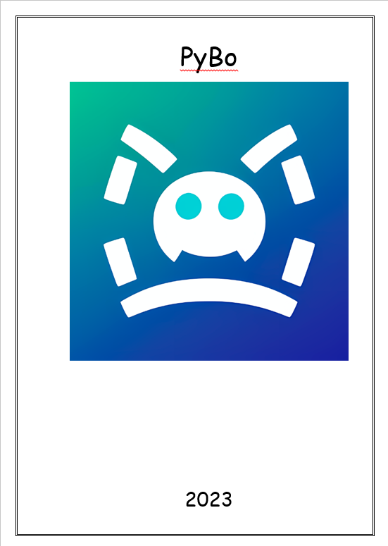
Рис. 13. Первая страница инструкции пользователя
На второй странице, пользователь может ознакомиться с оглавлением данной инструкции, оно необходимо для легкого поиска необходимым материалов и быстрого перехода по разделам для поиска информации.
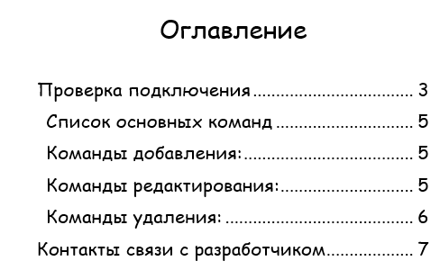
Рис. 14. Оглавление инструкции пользователя
На следующей странице пользователь может ознакомиться с проверкой включения сервиса в мессенджере.
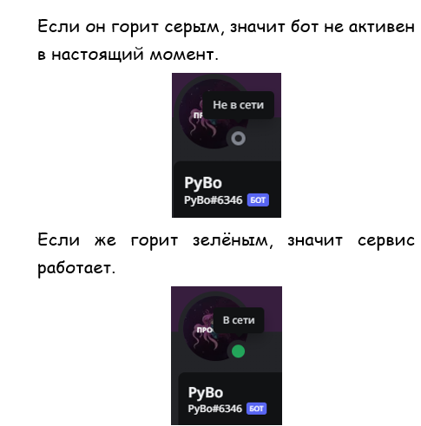
Рис. 15. Проверка включения бота в мессенджере
В случае, если бот не активен, необходимо проверить его запуск на самом сервере. Это может реализовать только технический администратор компании, которому необходимо зайти в консоль среды разработки и проверить сообщение об успешном включении сервиса.
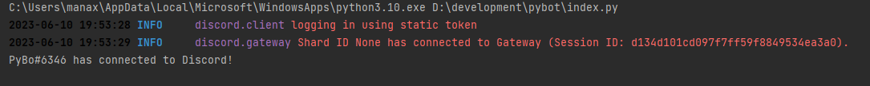
Рис. 16. Проверка включения бота в мессенджере
Далее пользователь может ознакомиться со списком основных команд, которые предоставляет бот.
Данные функции описаны на одной странице. Указано название команды, а также её функциональные возможности и кто ей может пользоваться.
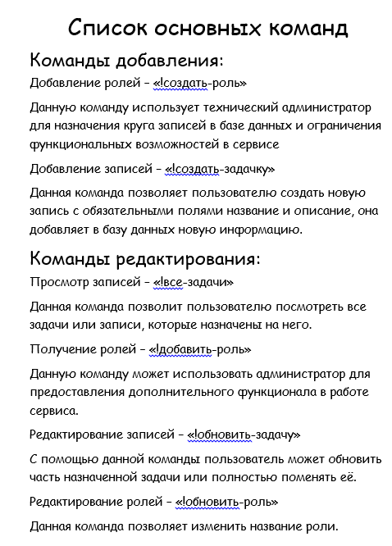
Рис. 17. Список команд в инструкции пользователя
В конце инструкции находится список контактов для экстренной связи с разработчиком. Данный способ необходимо использовать лишь в случаях прямой поломки сервиса при изменении его кода.
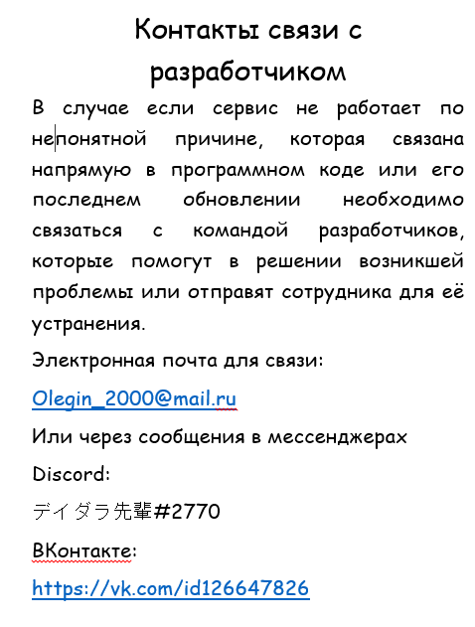
Рис. 18. Контакты связи с разработчиком
После реализации инструкции необходимо разместить и опубликовать сервис на локальном сервере заказчика, так как это регламентируется техническим заданием, составленным с компанией ИП «Зимин Дмитрий Евгеньевич». Для небольшой нагрузки работы сервиса были заявлены характеристики сервера (см. табл. 3).
Таблица 3
Минимальные аппаратные требования к серверу
Оборудование | Характеристики
Процессор | 2 физических ядра (4 логических потоков), частота – 2.5 и более
Оперативная память | 4 Гб
SSD для pgSQL | 120 Гб и больше

Для более оптимальной и нагруженной работы рекомендуется ставить сервис на серверное оборудование с перечисленными характеристиками (см. табл. 4).
Таблица 4
Рекомендуемые аппаратные требования к серверу
Оборудование | Характеристики
Процессор | 4 физических ядра (8 логических потоков), частота – 2.9 и более
Оперативная память | 16 Гб
SSD для pgSQL | 512 Гб и больше

Дальнейшее внедрение продукта в компанию происходило в несколько этапов:
- первый этап проходил сентябрь–ноябрь 2022;
- второй этап проходил январь–февраль 2023;
- третий этап проходил апрель–декабрь 2023.
На первом этапе происходит ознакомление всех работников компании с возможностями дополнительного сервиса по средствам обучения, которое было основано на ранее разработанной инструкции пользователя. Данный процесс поспособствовал облегченному переходу пользователей на новую программу. В конце первого этапа был проведен опрос работников и технических специалистов данной компании.
По итогам первого опроса, направленного на выяснения проблем и уточнения их особенностей и частоты появления у технического администратора.
В первом вопросе «Удобно ли вам использовать новый сервис?» мы выяснили, что у 80 % пользователей сервиса был удобен новый интерфейс взаимодействия и они считают его удобным (см. рис. 19).

Рис. 19. Процент ответов на 1 вопрос
Вопрос «Что вам не понравилось в сервисе?» был с открытым вариантом ответа. Исходя из всех полученных результатов (см. рис. 20) было выявлено, что большинству пользователей был не понятен функционал или он был проблематичен для написания.
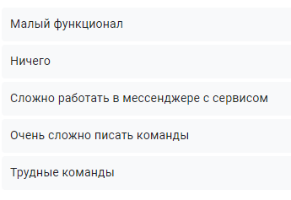
Рис. 20. Ответы на второй вопрос
В следующем вопросе «Что вам понравилось в новом сервисе?» был открытый вариант ответов. Проанализировав их (см. рис. 21), мы сделали вывод, что большинству пользователей понравилась оптимизация автоматизации добавления информации в базу данных.
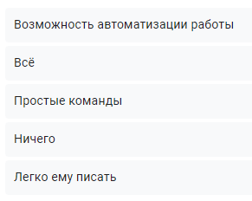
Рис. 21. Ответы на третий вопрос
В заключительном вопросе теста у пользователей узнавалось «Часто ли происходили сбои в работе сервиса?». На данный вопрос мнение пользователей разделилось, однако большинство наблюдало сбои в работе сервиса (см. рис. 22).

Рис. 22. Процент ответов на 4 вопрос
На основании проведённого опроса мы пришли к выводу, что нашему сервису необходимо улучшение, которое связано с изменением формулировки команд, которые необходимо отправлять сервису для выполнения запроса.
При повторной проверке всех команды мы выявили, что некоторые команды мы можем облегчить в написании за счёт сокращения количества букв в запросе. Например такую команду «!добавить__запись» мы заменили на «!доб», также «!удалить_запись» заменена на «!удал».
Таким образом, итогом первого этапа реализации внедрения проекта в рабочее пространство стало выявления затруднительных команд и продумывания новых формулировок команд, нами были внесены коррективы на основной сервер, на котором располагается код для активации работы сервиса.
Рассматривая второй этап можно заметить, что он закончился намного раньше, чем первый. Это связано с тем, что во время использования сервиса в компании база данных перестала принимать информацию от пользователей. Однако сервис выдавал пользователям, что информация доходила до сервера, из-за этого множество данных было безвозвратно утеряно.
В результате появления данной проблемы пришлось экстренно останавливать работу сервиса с целью устранения ошибки и улучшения взаимодействия с базой данных.
Для устранения данной проблемы в будущем и предотвращения потери данных, в программный код были вписаны строчки, которые отвечали за связь с базой данных. При возникновении ошибки пользователю или администратору выдаётся сообщение о неисправности работы сервиса и предлагается обратиться к техническому специалисту компании.
Также для большего удобства в использовании, компании предлагалось сделать базу данных на новом языке программирования. Он поддерживает одновременную работу сервиса и базы данных. Код будет выглядеть более компактным и понятным для программиста (см. рис. 23).
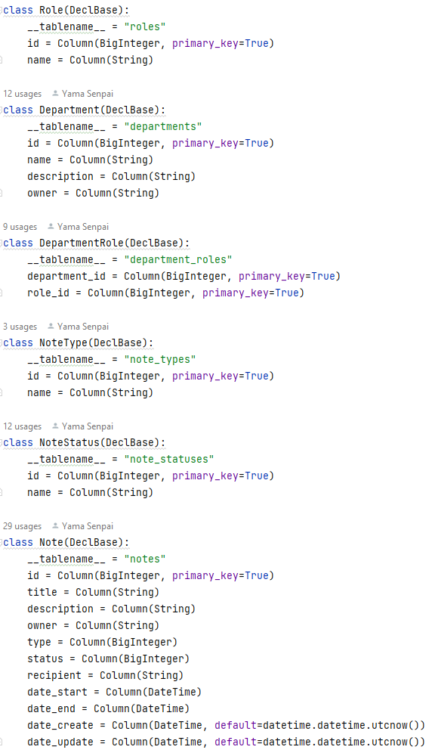
Рис. 23. Программный код базы данных
После всех модернизаций, проведённых на первом и втором этапах внедрения проекта, он был передан в руки технических специалистов ИП «Зимин Дмитрий Евгеньевич». Но до сих пор происходит активный контроль работоспособности сервиса с нашей стороны. Это происходит в результате проверки кода и базы данных. Дополнительно к этим мерам мы проводим онлайн опросы один раз в три месяца для двух категорий работников:
- технических специалистов;
- остальные работники ИП «Зимин Дмитрий Евгеньевич».
В опросе, направленном на технических специалистов (см. рис. 24) необходимо ответить на вопросы, связанные с появлением ошибок и необходимым временным ресурсом для их устранения.
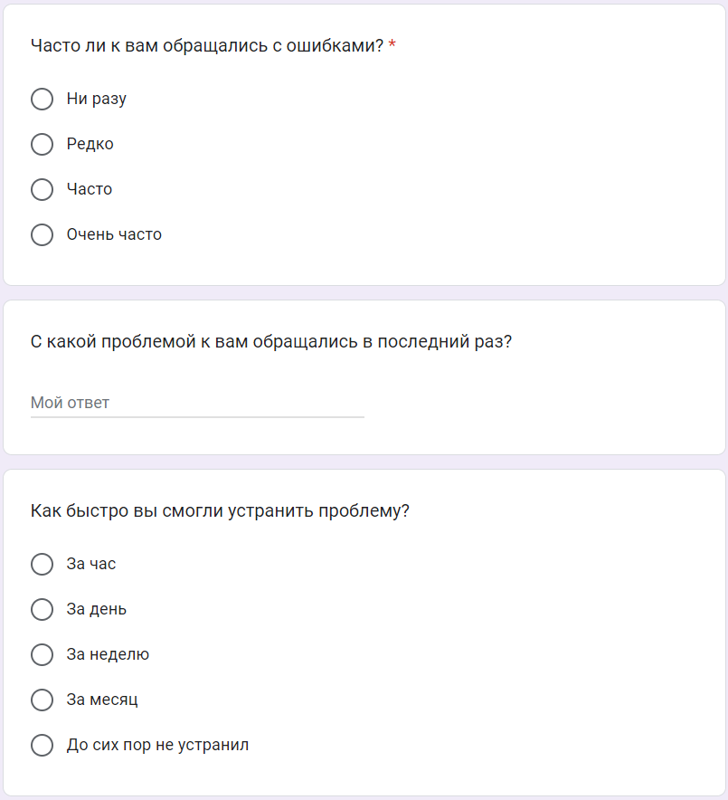
Рис. 24. Вопросы для технических специалистов
Техническому специалисту необходимо отметить, кто в последний раз обращался к нему для устранения ошибки (см. рис. 25).
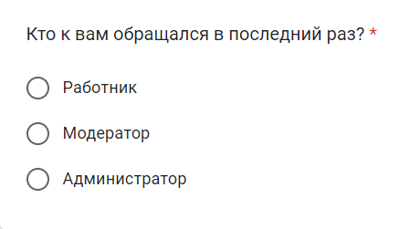
Рис. 25. Обращения к техническому специалисту
Данный опрос необходим для диагностики работоспособности сервиса, а также проверки компетенции работников технического отдела, чтобы точно выявить необходимость проведения курсов по повышению квалификации работы с сервисом «PyBo».
Для проверки квалификации работников, необходимой для взаимодействия с сервисом, им нужно ответить на ряд вопросов, связанных с функциональными возможностями управления базой данных через помощника «PyBo» (см. рис. 26).
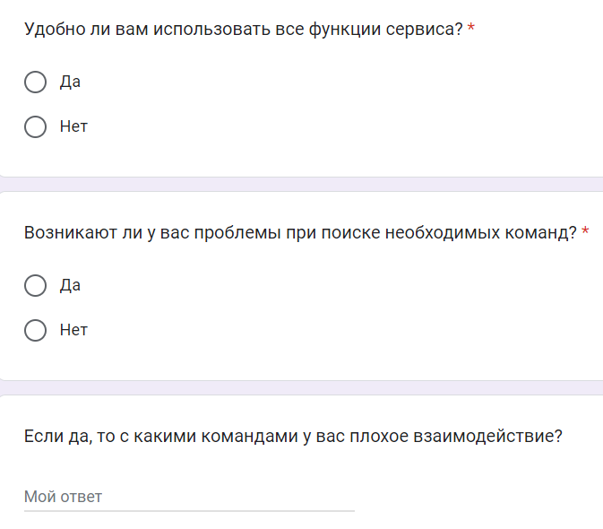
Рис. 26. Проверка функциональных возможностей сервиса
Также для дополнительной проверки о возникающих ошибках работнику необходимо ответить на вопросы, связанные с работой технического отдела (см. рис. 27).
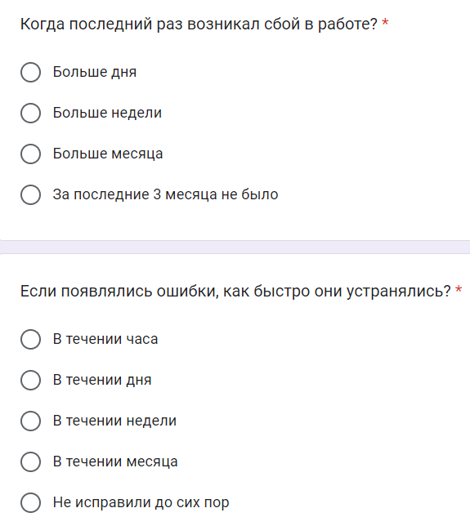
Рис. 27 Возникновение ошибок
Третий этап внедрения продлится девять месяцев, за это время будут известны результаты трех опросов, при анализе которых мы сможем выявить дополнительные аспекты для следующего развития сервиса.
Выводы по второй главе
Нами был описан процесс разработки дополнительного сервиса для работы с удалённой базой данных. Были описаны все примеры использовании выбранных технологий и кода. Был разработан функционал для каждой из команд для взаимодействия с сервисом.
Проведено полное тестирование программного обеспечения с помощью unittest. Это позволило повысить качество и надёжность в работе дополнительного сервиса и снизить риски неправильного функционирования.
Был подготовлен план внедрения дополнительного сервиса в работу ИП «Зимин Дмитрий Евгеньевич», были выдвинуты требования к оборудованию и подготовлено руководство пользователя. Это позволило успешно интегрировать сервис «PyBo» в работу заказчика.

ЗАКЛЮЧЕНИЕ
После всей проделанной работы в заключении хотелось бы сказать, что данная сфера создания дополнительных сервисов начинает развиваться очень активно. Данное направление очень перспективно, ведь добавлять информацию в базу данных не всегда существует возможность, а поручив её сервису можно упростить добавление в десятки раз.
Большое количество мессенджеров в интернете пользуются популярностью у разных людей. И в период пандемии эта потребность увеличилась в разы из-за необходимости общаться в мессенджерах. Однако недооценённым мессенджером остался, используемый геймерами всего мира, Discord. В своём проекте я попытался показать все преимущества через использование различных сервисов и возможности их создания вручную, чтобы облегчить жизнь работникам.
Данный сервис имеет множество направлений в развитии, например, можно задать функцию для проигрывания музыки или же придумать варианты с мини-играми в чате для большего общения с пользователями. Однако даже с такими простыми на первый взгляд задачами как добавление информации пользователей в базу данных уже является очень уникальным, ведь на пространстве интернета практически нет аналогичных продуктов, которые могут работу.
В ходе работы над проектом нами была исследована предметная область и составлен список аналогов, которые не соответствуют требованиям предоставленными заказчиком. Для этого был спроектирован дополнительный сервис, который позволит работать с удалёнными базами данных через мессенджер.
Основные этапы разработки продукта были полностью описаны и представлен функционал сервиса в виде программного кода.
Данный дополнительный сервис был протестирован на работоспособность в отдельной среде и после нескольких успешных испытаний был внедрён в производственный процесс работы ИП «Зимин Дмитрий Евгеньевич».
Все запланированные функции, которые должен выполнять сервис, реализованы и можно сделать вывод, что написать собственного бота очень непроста, ведь это очень малоизученная сфера, и множество еще не реализованных функций не существует в интернете, из-за чего приходиться вручную изучать всю необходимую документацию. Пользоваться конструкторами для создания тоже неудобно, ведь множество гибких настроек нельзя отредактировать под себя.

СПИСОК ИСПОЛЬЗОВАННОЙ ЛИТЕРАТУРЫ:
Нормативно-правовые документы
- ГОСТ Р 7.0.5-2008. — Введ. 2004-07-01. — Москва: Изд-во стандартов, 2008. — 17 с.
- ГОСТ Р 7.0.100-2018. Библиографическая запись. Библиографическое описание. Общие требования и правила составления: национальный стандарт Российской Федерации: дата введения 2019-07-01 / Федеральное агентство по техническому регулированию. — Изд. официальное. — Москва: Стандартинформ, 2018. — 124 с.
Литература
- Аббасов, И. Б. Дизайн-проекты от идеи до воплощения / И. Б. Аббасов ; под редакцией И. Б. Аббасова. — Москва : ДМК Пресс, 2021. — 356 с. — ISBN 978-5-97060-891-3. — Текст : электронный // Лань : электронно-библиотечная система. — URL: https://e.lanbook.com/book/190757 (дата обращения: 11.06.2023). — Режим доступа: для авториз. пользователей.
- Барнум, К. М. Основы юзабилити-тестирования / К. М. Барнум ; перевод с английского Д. А. Беликова. — Москва : ДМК Пресс, 2022. — 408 с. — ISBN 978-5-97060-960-6. — Текст : электронный // Лань : электронно-библиотечная система. — URL: https://e.lanbook.com/book/241163 (дата обращения: 11.06.2023). — Режим доступа: для авториз. пользователей.
- Бен-Ган, И. Оконные функции в T-SQL / И. Бен-Ган ; перевод с английского А. Ю. Гинько. — Москва : ДМК Пресс, 2022. — 344 с. — ISBN 978-5-93700-139-9. — Текст : электронный // Лань : электронно-библиотечная система. — URL: https://e.lanbook.com/book/314852 (дата обращения: 11.06.2023). — Режим доступа: для авториз. пользователей.
- Данилина, И. И. Программирование на языке C# в среде Microsoft Visual Studio : учебно-методическое пособие / И. И. Данилина. — Екатеринбург : , 2018. — 65 с. — Текст : электронный // Лань : электронно-библиотечная система. — URL: https://e.lanbook.com/book/121392 (дата обращения: 11.06.2023). — Режим доступа: для авториз. пользователей.
- Диков, А. В. Клиентские технологии веб-дизайна. HTML5 и CSS3 / А. В. Диков. — 2-е изд., стер. — Санкт-Петербург : Лань, 2023. — 188 с. — ISBN 978-5-507-46740-2. — Текст : электронный // Лань : электронно-библиотечная система. — URL: https://e.lanbook.com/book/318443 (дата обращения: 11.06.2023). — Режим доступа: для авториз. пользователей.
- Зубарева, С. С. Философия цифрового дизайна : учебное пособие / С. С. Зубарева. — Ростов-на-Дону : Донской ГТУ, 2021. — 50 с. — ISBN 978-5-7890-1898-9. — Текст : электронный // Лань : электронно-библиотечная система. — URL: https://e.lanbook.com/book/237779 (дата обращения: 11.06.2023). — Режим доступа: для авториз. пользователей.
- Игнатьев, А. В. Тестирование программного обеспечения / А. В. Игнатьев. — 3-е изд., стер. — Санкт-Петербург : Лань, 2023. — 56 с. — ISBN 978-5-507-45425-9. — Текст : электронный // Лань : электронно-библиотечная система. — URL: https://e.lanbook.com/book/269873 (дата обращения: 11.06.2023). — Режим доступа: для авториз. пользователей.
- Лысенкова, С. Н. «Распределенные базы данных». Основы языка SQL : учебное пособие / С. Н. Лысенкова. — Брянск : Брянский ГАУ, 2022. — 36 с. — Текст : электронный // Лань : электронно-библиотечная система. — URL: https://e.lanbook.com/book/305006 (дата обращения: 11.06.2023). — Режим доступа: для авториз. пользователей.
- Нестеров, С. А. Интеллектуальный анализ данных с использованием SQL Server / С. А. Нестеров. — Санкт-Петербург : Лань, 2023. — 160 с. — ISBN 978-5-507-45535-5. — Текст : электронный // Лань : электронно-библиотечная система. — URL: https://e.lanbook.com/book/311861 (дата обращения: 11.06.2023). — Режим доступа: для авториз. пользователей.
- Никулова, Г. А. Web-дизайн. Приемы адаптивного Web-дизайна: технологии Flexbox и CSS Grid : учебное пособие / Г. А. Никулова, А. С. Терлецкий. — Липецк : Липецкий ГПУ, 2021. — 69 с. — ISBN 978-5-907461-41-3. — Текст : электронный // Лань : электронно-библиотечная система. — URL: https://e.lanbook.com/book/228698 (дата обращения: 11.06.2023). — Режим доступа: для авториз. пользователей.
- Пушкарева, Т. П. Компьютерный дизайн : учебное пособие / Т. П. Пушкарева, С. А. Титова. — Красноярск : СФУ, 2020. — 192 с. — ISBN 978-5-7638-4194-7. — Текст : электронный // Лань : электронно-библиотечная система. — URL: https://e.lanbook.com/book/181561 (дата обращения: 11.06.2023). — Режим доступа: для авториз. пользователей.
- Сюй, Я. Доверительное А/В-тестирование / Я. Сюй, Д. Тан, Р. Кохави ; перевод с английского В. С. Яценкова. — Москва : ДМК Пресс, 2021. — 298 с. — ISBN 978-5-97060-913-2. — Текст : электронный // Лань : электронно-библиотечная система. — URL: https://e.lanbook.com/book/241022 (дата обращения: 11.06.2023). — Режим доступа: для авториз. пользователей.
- Турманов, В. SQL для хранения, обработки и анализа данных : учебное пособие / В. Турманов, Б. Гайфуллин. — Москва : СОЛОН-Пресс, 2021. — 172 с. — ISBN 978-5-91359-463-1. — Текст : электронный // Лань : электронно-библиотечная система. — URL: https://e.lanbook.com/book/322250 (дата обращения: 11.06.2023). — Режим доступа: для авториз. пользователей.
- Уорд, Б. Инновации SQL Server 2019 / Б. Уорд ; перевод с английского Н. Б. Желновой. — Москва : ДМК Пресс, 2020. — 408 с. — ISBN 978-5-97060-595-0. — Текст : электронный // Лань : электронно-библиотечная система. — URL: https://e.lanbook.com/book/190722 (дата обращения: 11.06.2023). — Режим доступа: для авториз. пользователей.
Источники из интернета
- voipoffice.ru: офисные ATC, IP-телефония, мессенджеры для бизнеса: [сайт]. — URL: https://www.voipoffice.ru/tags/messendzhery/ (дата обращения: 14.05.2014). — Режим доступа: для незарегистрированных пользователей. —Текст: электронный.
- kanobu.ru: русскоязычный информационно-развлекательный веб-сайт: [сайт]. — URL: https://kanobu.ru/articles/10-samyih-populyarnyih-messendzherov-v-mire-376082/ (дата обращения: 14.01.2021). — Режим доступа: для незарегистрированных пользователей. — Текст: электронный.
- keddr.com: русскоязычный информационно-развлекательный веб-сайт: [сайт]. — URL: https://keddr.com/2014/11/telegram-chto-eto-takoe-i-pochemu-eto-kruto/ (дата обращения: 11.11.2014). — Режим доступа: для незарегистрированных пользователей. — Текст: электронный.
- skype.com: Служба поддержки для мессенджера Skype: [сайт]. — URL: https://support.skype.com/ru/faq/FA6/chto-takoe-skype (дата обращения: 09.10.2008). — Режим доступа: для незарегистрированных пользователей. — Текст: электронный.
- dev-gang.ru: Блог о программировании: [сайт]. — URL: https://dev-gang.ru/article/kak-sozdat-discord-bota-s-pomosczu-python-uhacexvap5/ (дата обращения: 22.12.2020). — Режим доступа: для незарегистрированных пользователей. — Текст: электронный.
- ru.hexlet.io: Обучение программированию: [сайт]. — URL: https://ru.hexlet.io/courses/python-basics/lessons/history/theory_unit (дата обращения: 18.11.2018). — Режим доступа: для незарегистрированных пользователей. — Текст: электронный.
- timeweb.com: общедоступная многоязычная универсальная интернет-энциклопедия со свободным контентом: [сайт]. — URL: https://ru.wikipedia.org/wiki/Java (дата обращения: 10.06.2019). — Режим доступа: для незарегистрированных пользователей. — Текст: электронный.
- keddr.com: русскоязычный информационно-развлекательный веб-сайт: [сайт]. — URL: https://timeweb.com/ru/community/articles/chto-takoe-csharp (дата обращения: 29.04.2017). — Режим доступа: для незарегистрированных пользователей. — Текст: электронный.
- habr.com: русскоязычный информационно-развлекательный веб-сайт: [сайт]. – URL: https://habr.com/ru/post/313694/ (дата обращения: 27.09.2016). — Режим доступа: для незарегистрированных пользователей. — Текст: электронный.

